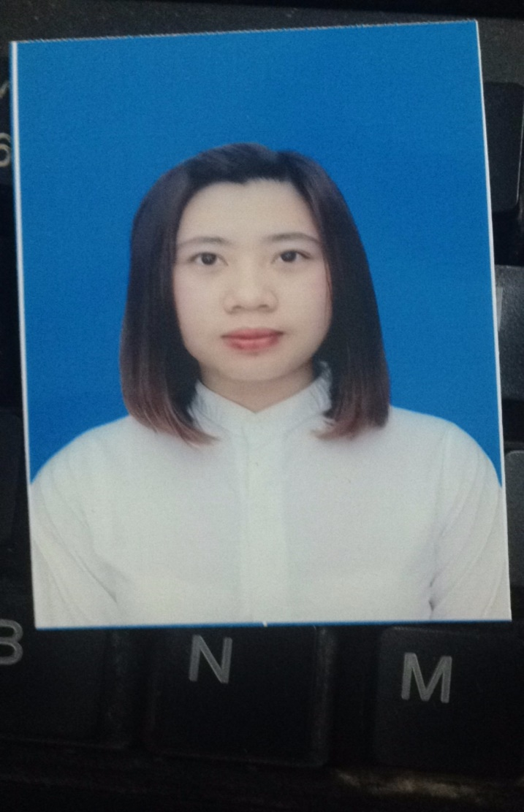

**-Tham gia một số hoạt động**

+ Tham gia sinh viên tình nguyện**,** Gia sư

**-Có kiến thức về: Bán hàng và hỗ trợ khách hàng, sơ cứu, chữa bệnh, chăm sóc bệnh nhân…**

**-Có thể làm việc theo nhóm hoặc khép kín với tinh thần trách nhiệm tốt**

**Thực tập tại công ty cổ phần Dược phẩm hà tây**

+ Được tham gia vào các hoạt động tại xưởng: xưởng sản xuất, kiểm nghiệm, bảo quản thuốc…

***Bản thân hòa đồng ham học hỏi luôn cố gắng hoàn thành tốt những công việc và nghiệm vụ được giao phó***

+ Đọc sách, Du lịch, Mua sắm

+Có thể chơi thể thao tốt như bóng đá, cầu lông,…

Tập trung vào nghiệm vụ và mục tiêu của công ty

**Mục Tiêu Nghề Nghiệp**

2014-2019

+ Sử dụng tiếng Anh khá để làm việc (đọc, viết, viết báo cáo)

+ Kỹ năng giao tiếp và thuyết trình tốt

+ Chăm chỉ học hỏi và tiếp thu kiến thức tốt

**KỸ NĂNG MỀM**

+ Sử dụng máy tính (lưu loát): MS Word, Excel, Power Point thông thạo

+ Sẵn sàng học hỏi thêm phần mềm để đáp ứng công việc

**KỸ NĂNG SỬ DỤNG PHẦN MỀM**

**KỸ NĂNG**

**LIÊN LẠC**

**NGUYỄN ĐOÀN THANH HẰNG**

**GIỚI THIỆU**

🕿0865838795

📪Minh Khai – Bắc Từ Liêm – Hà Nội

🖂nguyendoanthanhhang121295@gmail.com@gmail.com

**SỞ THÍCH**

**KINH NGHIỆM LÀM VIỆC**

2017

**Cao Đẳng Công Nghệ Và Thương Mại Hà Nội**

+Chuyên ngành: Dược **-**Tốt nghiệp: Khá – 2017

+2017 đến nay: Học Dược Sĩ Đại Học taị Đại Học Đại Nam

**TRÌNH ĐỘ HỌC VẤN**